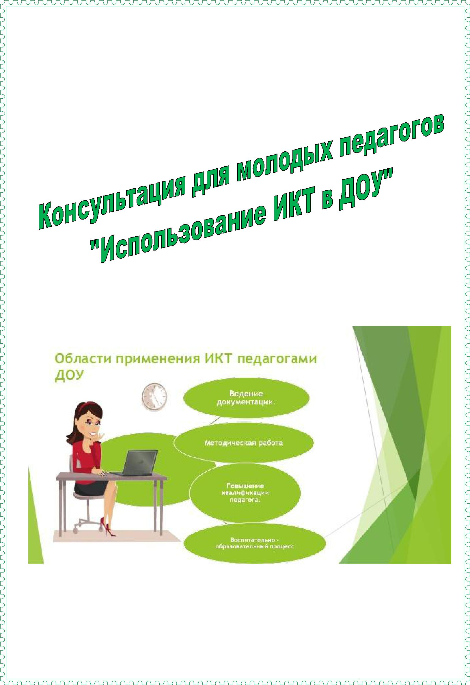

Мы живем в веке информации.

Мир, в котором развивается современный ребенок, коренным образом отличается от мира, в котором выросли его родители.

Это предъявляет качественно новые требования к дошкольному воспитанию как первому звену непрерывного образования: образования с использованием современных информационно-коммуникационных технологий.

По определению Г.К. Селевко, информационная технология обучения – это педагогическая технология, применяющая специальные способы, программные и технические средства для работы с

информацией. Надо понимать, что ИКТ это не только компьютеры и их программное обеспечение. Здесь подразумевается использование компьютера, Интернет-ресурсов, телевизора, видео, DVD, CD, мультимедиа, аудиовизуального оборудования и др.

- соответствии с Концепцией внедрения новых информационных технологий в дошкольное образование, компьютер должен стать в детском саду ядром развивающей предметной среды. Поэтому, важно создание системы работы с использованием компьютера для развития ребенка и прежде всего, формирования у него психологической готовности к жизни и деятельности в обществе, широко применяющем информационные технологии. Идея использовать компьютеры в обучении детей принадлежит профессору С. Пейперту. Работая с Ж. Пиаже в 60-е годы, он пришел к выводу, что ребенок развивается, если имеет условия для креативной деятельности в соответствующей среде, при этом качество усвоения материала зависит не столько от способностей ребенка, сколько от организации процесса обучения. Ученый представляет концепцию школы будущего, в которой компьютер выступает как средство активизации мыслительных, познавательных, творческих процессов.

Теоретическое обоснование необходимости использования информационных технологий для развития и обучения детей нашло свое продолжение в исследованиях отечественных ученых. А.В. Запорожец в своей работе «Проблемы дошкольной игры и руководство ею в воспитательных целях» дал подробные примеры использования компьютера как средства познавательного развития ребенка. С.Л. Новоселова в книге «Проблемы информатизации дошкольного образования» утверждала, что введение компьютера в систему дидактических средств детского сада может стать мощным фактором обогащения интеллектуального, эстетического, нравственного и физического развития ребенка. Д.Б. Богоявленская показала, что у детей, занимающихся с компьютерными игровыми программами по специально построенной системе, высок потенциал интеллектуального, творческого развития. По результатам исследований Машбиц Е.И. было показано, что компьютер способен усилить мотивацию учения.

Современные исследования медиков показывают, что отрицательного воздействия на здоровье детей дошкольного возраста при работе с компьютером не наблюдается, если соблюдаются гигиенические (высокий уровень освещѐнности, четкое и контрастное изображение на экране, оптимальное расстояние глаз до экрана 55-65 см., удобная поза) и эргономические (длительность игровых занятий не должна

превышать 10-15 минут) требования. Для снятия мышечного напряжения у детей после работы (игр, занятий) на компьютере, необходимо проводить пальчиковую и глазо-

двигательную гимнастику.

В настоящее время информационно-коммуникационные технологии широко применяются и в

работе педагога ДОУ. Применение ИКТ осуществляется

- различных направлениях. 1. Методическая работа.

Работа в Microsoft Office (Excel, Word, PowerPoint).

Оформление отчетной и текущей документации, создание базы данных по итогам диагностики, составление графиков и

диаграмм. Создание собственных презентаций, фотоальбомов.

- Профилактическая, коррекционно-развивающая работа с детьми.

При реализации профилактической и коррекционно-развивающей работы с применением ИКТ есть возможность включать в занятие разнообразные компьютерные игры, направленные на развитие памяти, внимания, мышления («На что похоже?», «Найди лишнее», «Запомни и назови», «Игры для тигры», игры – раскраски и др). Также, необходимо использовать аудиоаппаратуру - DVD, CD диски и аудиокассеты («Веселая азбука» Маршака, «Уроки тетушки Совы», «Голоса птиц и зверей» и др.). Приложение «Paint» можно применять как арттерапевтическую технику, используя вместе с музыкальным сопровождением.

Следовательно, информационно-коммуникационные технологии являются эффективным техническим средством, при помощи которого можно значительно обогатить коррекционно-развивающий процесс, стимулировать индивидуальную деятельность и развитие познавательных процессов детей, расширить кругозор ребенка, воспитать творческую личность, адаптированную к жизни в современном обществе.

- Работа с коллегами

Создание своего блога, интернет-сайта, участие в работе профессиональных сетевых сообществ, чатов, on-line конференций. Использование информационных интернет – ресурсов (www.doshkolnik.ru, www.maaam.ru, www.nsportal.ru, www.dohcolonoc.ru и другие). Обмен с коллегами информацией с помощью электронной почты;

- Работа с педагогами и родителями ДОУ

Создание памяток, буклетов, фотогаллерей, и пр. документов, содержащих материалы по проблемам развития, обучения и воспитания детей, с последующим размещением их в детском саду и на интернет – сайте учреждения. Консультирование родителей, педагогов используя возможности Интернета. Создание презентаций при подготовке к совместным мероприятиям с педагогами, родителями.

